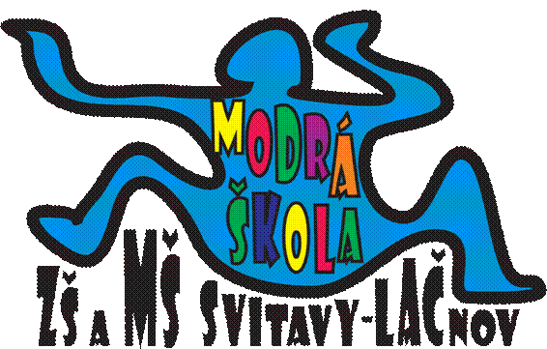**MĚSÍČNÍ PLÁN – LEDEN 2023**

**NÁZEV INTEGROVANÉHO BLOKU:**

**HURÁ, ZIMA UŽ JE TU**

**Témata:** Tři králové (2.1.-6.1.2023)

Sníh a mráz (9.1.-20.1.2023)

Zimní sporty (23.1.-27.1.2023)

**PŘEHLED AKCÍ:**

* **MŠ se otevírá 2.1.2023**
* **6.1. Tříkrálová procházka po Lačnově** – děti dostanou koruny a za zpěvu tříkrálové koledy se projdeme po Lačnově
* **13.1. Den plný pokusů se sněhem a ledem –** v rámci dopoledního programu
* **V týdnu od 23.1.-27.1. „Velká školková zimní olympiáda“ –** termín bude upřesněn (v rámci dopoledního programu)
* **Narozeniny budou slavit: Vojta U. – 3.1.**

**Simonek – 16.1.**

**Eliášek – 20.1.**

**Danielka – 23.1.**

**Hugísek – 30.1.**

Více informací o každé akci dostanete s předstihem na Váš email a budou vyvěšené i na nástěnce v MŠ.

**TELEFONNÍ KONTAKT DO MŠ:** **731 132 210;**

**TELEFONNÍ KONTAKT DO KUCHYNĚ V MŠ: 731 131 809**

Vše nejlepší v novém roce 2023 přejí zaměstnanci MŠ Lačnov 😊.